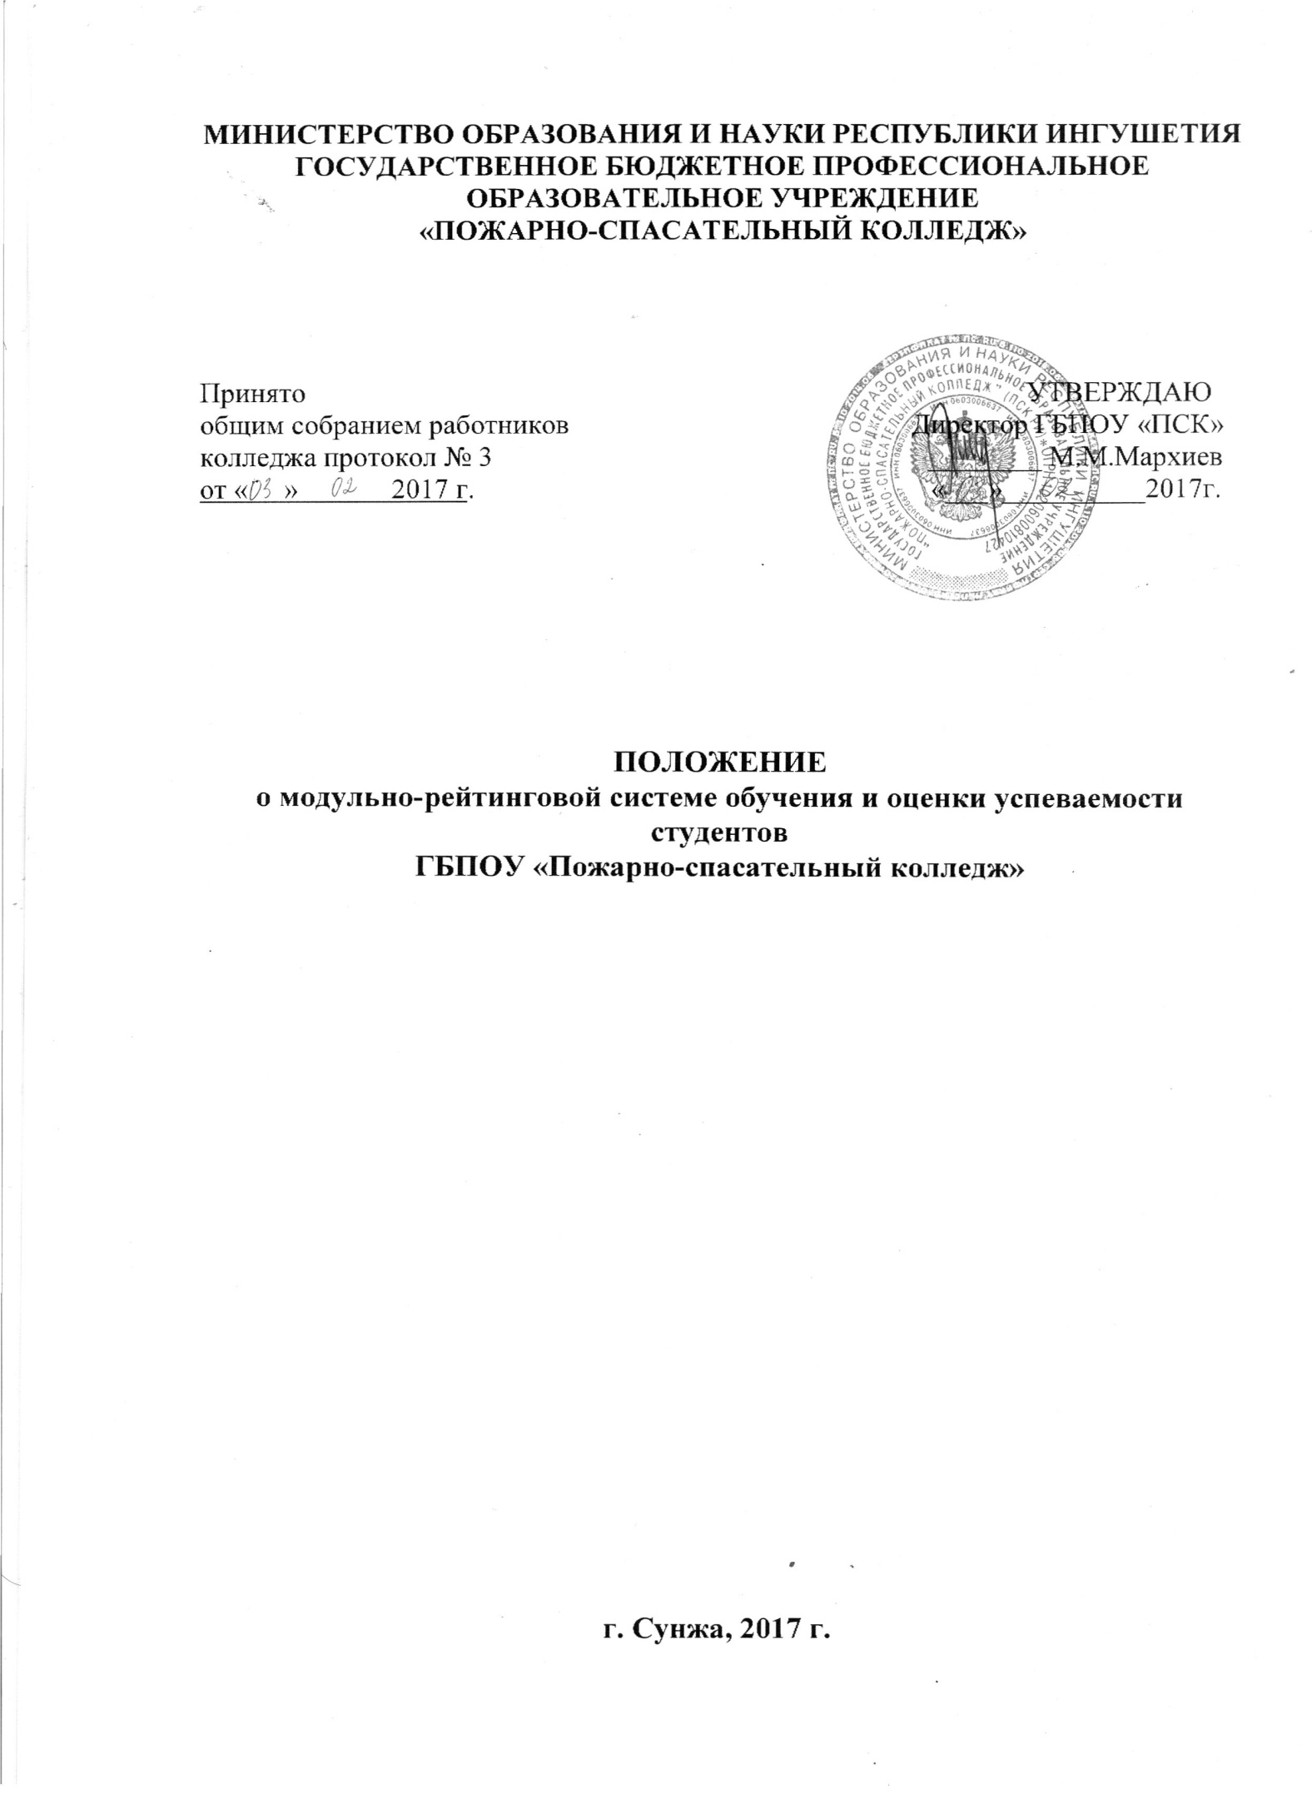

1. Общее положение

1.1. Положение о модульно-рейтинговой системе обучения и оценки успеваемости студентов (далее - Положение) разработано в соответствии с:
- Федеральным законом от 21.12.2012 г. № 273-ФЗ «Об образовании в Российской Федерации»,
- Порядком организации и осуществления образовательной деятельности по образовательным программам среднего профессионального образования, утвержденным приказом Министерства образования науки РФ от 14.06.2013 г. № 464,
-Федеральными государственными образовательными стандартами среднего профессионального образования (далее – ФГОС СПО) по реализуемым направлениям подготовки,
- Письмом Минобразования России от 27 августа 2009 г. «Разъяснения по формированию примерных программ профессиональных модулей начального профессионального и среднего профессионального образования на основе Федеральных государственных образовательных стандартов начального профессионального и среднего профессионального образования
- Уставом ГБПОУ «Пожарно-спасательный колледж».
1.2. Модульно-рейтинговая система обучения и оценки успеваемости студентов представляет собой комплексную систему поэтапного оценивания уровня освоения дисциплин основной образовательной программы по специальности (профессии) среднего профессионального образования, при которой осуществляется структурирование содержания каждой учебной дисциплины на модули и проводится регулярная оценка знаний и умений студентов в течение семестра. При рейтинговой системе все знания, умения и навыки, приобретаемые студентами в процессе изучения дисциплины, оцениваются в рейтинговых баллах. Рейтинговые баллы набираются в течение всего периода обучения по дисциплине и фиксируются путем занесения в листы рейтинговых баллов студентов в учебных журналах групп.
1.3. Целями внедрения модульно-рейтинговой системы являются:
- повышение мотивации студентов к систематической работе по изучению дисциплин основной образовательной программы в течение семестра;
- активизация самостоятельной деятельности студентов через вовлечение их в систему управления оценкой качества их учебной работы;
- повышение уровня организации учебного процесса в колледже;
- повышение качества обучения за счет интенсификации учебного процесса, активизации работы преподавательского состава и студентов по обновлению и совершенствованию содержания и методов обучения.
1.4. Рейтинговая система оценки успеваемости студентов базируется на следующих принципах:
- структурирование содержания каждой учебной дисциплины на обособленные части
- модули;
- открытость результатов оценки текущей успеваемости студентов;
- регулярность и объективность оценки результатов работы студентов путем начисления рейтинговых баллов;
- наличие обратной связи, предполагающей своевременную корректировку содержания и методики преподавания дисциплины;
- соблюдение исполнительской дисциплины всеми участниками образовательного процесса; - интегральная оценка результатов всех видов учебной деятельности студентов, предусмотренных учебными планами.
1.5. Основные понятия
Модуль — часть учебной дисциплины (совокупность тем, разделов), имеющая определенную логическую завершенность по отношению к установленным целям и результатам обучения, по окончании изучения которой осуществляется рубежный контроль знаний студентов. Количество дисциплинарных модулей определяется в зависимости от содержания и трудоемкости дисциплины.
Текущий контроль - контроль за всеми видами аудиторной и внеаудиторной работы студентов по данному дисциплинарному модулю, результаты которой оцениваются до рубежного контроля.
Рубежный контроль - проверка полноты знаний и умений по материалу модуля в целом.
Промежуточный контроль - форма контроля, проводимая по завершении изучения дисциплины в семестре.
Рейтинг — интегральная оценка результатов всех видов учебной деятельности студента по дисциплинам.
Итоговый рейтинг - сумма баллов, набранных студентом за всю работу в течение семестра (включая промежуточный контроль).
Технологическая карта дисциплины - методическая разработка процесса освоения дисциплины с разбивкой на модули (Приложение 1).
Положение регламентирует рейтинговую систему оценивания индивидуальных результатов обучения студентов по отдельным дисциплинам, используемую при реализации технологии модульного обучения.
1.6. Условия изучения каждой дисциплины при рейтинговой оценке знаний должны быть доведены до сведения студентов на первом занятии по дисциплине в семестре.

2. Организация технологии модульного обучения

2.1. Основой модульного обучения является структурирование содержания каждой учебной дисциплины на модули.
2.2. Содержание модуля
Изучаемая дисциплина состоит из набора модулей. Объем учебного материала модуля раскрывает отдельную тему изучаемой дисциплины или несколько тем (раздел (разделов) дисциплины).
Учебная дисциплина разбивается на 2-4 модуля в семестр.
Модуль состоит из учебных элементов (дидактических единиц). Объем учебного материала учебного элемента раскрывает отдельный вопрос темы или тему дисциплины (если модуль содержит несколько тем). Путем набора соответствующих учебных элементов формируется модуль, содержание которого должно соответствовать ФГОС, учебному плану специальности (направления) и рабочей программе дисциплины.
2.3. По каждому модулю устанавливается перечень обязательных видов работ студента, включающий: посещение лекционных, практических (семинарских, лабораторных) занятий; ответы на теоретические вопросы на семинаре; решение практических задач и выполнение заданий на практическом занятии; выполнение лабораторных работ; выполнение контрольных работ; написание рефератов; участие в коллоквиумах по отдельным темам; тестирование по теме (группе тем); другие виды работ, определяемых преподавателем.
2.4. Каждый дисциплинарный модуль должен завершаться определенной формой контроля для оценки степени усвоения учебного материала и получения рейтинговой оценки качества усвоения учебного материала.

3. Основные условия реализации модульно-рейтинговой системы обучения и оценки успеваемости студентов

3.1. В целях реализации модульно-рейтинговой системы обучения и оценки успеваемости студентов вводится модульный принцип организации учебного процесса по дисциплинам, входящим в учебные планы подразделения. Весь учебный материал по каждой дисциплине разбивается на модули.
3.2. Количество модулей в семестре в зависимости от объема часов, отводимых на изучение дисциплины, не может быть менее 2-х и более 4-х.
3.3. Преподаватели дисциплины разрабатывают, методист утверждает технологические карты преподаваемых дисциплин (междисциплинарных курсов) и доводят их до сведения студентов. Технологические карты по решению цикловых комиссий могут размещаться на сайте колледжа.
3.4. Технологические карты дисциплин содержат информацию о модулях, формах и сроках проведения контрольных мероприятий, разбивку баллов, критериях оценок и другую информацию.

4. Содержание рейтинговой системы оценки успеваемости студентов

4.1. Рейтинговая оценка знаний студентов по каждой учебной дисциплине независимо от ее общей трудоемкости определяется по 100-балльной шкале в каждом семестре и включает текущий, рубежный и промежуточный контроль.
4.2. Распределение баллов рейтинговой оценки между видами контроля устанавливается в следующем соотношении:

Форма промежуточной аттестации | Количество баллов
 | Текущий контроль | Рубежный контроль | Итоговый контроль | Сумма баллов
Экзамен | 40 | 30 | 30 | 100
Дифференцированный зачет
Контрольная работа
Зачет | 50 | 30 | 20 | 100

4.3. Формами текущего контроля могут быть:
• тестирование (письменное или компьютерное);
• выполнение индивидуальных домашних заданий, проектов, рефератов и эссе;
• работа студента на практических (семинарских) занятиях;
• различные виды коллоквиумов (устный, письменный, комбинированный, экспресс и др.);
• контроль выполнения и проверка отчетности по лабораторным работам;
• рейтинг поощрительный (до 10 баллов).
Возможны и другие формы текущего контроля результатов, которые определяются преподавателями и фиксируются в рабочей программе дисциплины.
Текущий контроль проводится в период аудиторной и самостоятельной работы студента (на консультационных занятиях) в установленные сроки по расписанию.
4.4. Рубежный контроль проводится с целью определения результатов освоения студентом модуля в целом и возможного добора баллов, планируемых в ходе текущего контроля. В качестве форм рубежного контроля учебного модуля можно использовать:
• тестирование (в том числе компьютерное);
• зачет (с письменной фиксацией ответа студента);
• контрольную работу;
Возможны другие формы рубежного контроля результатов
4.5. Итоговый контроль по дисциплине (сессия) может проводиться в следующих формах:
• экзамен
• зачет
• дифференцированный зачет
Все формы итогового контроля могут проводится (по усмотрению преподавателя) в формате устного или письменного контроля (итоговая контрольная работа или итоговое тестирование по всем модулям).
4.6. В случае, если студент сдает какое-либо из контрольных мероприятий позже установленного срока, преподаватель может снизить максимально возможное количество баллов за данный вид контроля на 5% за каждую неделю просрочки. В случае, если студент не сдал какие-либо из контрольных мероприятий в срок по уважительной причине, подтвержденной документально, преподаватель должен предоставить ему возможность выполнить указанные мероприятия.
Сроки ликвидации возникшей задолженности устанавливаются преподавателем, исходя из общего количества дней, пропущенных по уважительной причине.
4.7. Преподавателю предоставляется право поощрять студентов за активность (участие в научных конференциях, конкурсах, олимпиадах, активная работа на аудиторных занятиях, выполнение заданий повышенной сложности и т.д.) проставлением поощрительных баллов в количестве, не превышающем 10 баллов за семестр.

Поощрительные баллы не входят в сумму 70 баллов за текущий и промежуточный контроль (для дисциплин, завершающихся экзаменом) и в сумму 100 баллов за текущий и промежуточный контроль (для дисциплин, завершающихся зачетом), а прибавляются к ним.
4.8. Пропуски лекционных и практических (семинарских, лабораторных) занятий могут вычитаться преподавателем из набранных студентами баллов в ходе текущего и рубежного контроля.
4.9. При наличии у студента пропусков лекций и практических (семинарских, лабораторных) занятий преподаватель имеет право исключить из рейтинга соответствующие баллы. В случае признания причины пропуска уважительной (например, в случае болезни, участия в научных, культурно-массовых, спортивных или общественных мероприятиях различного статуса), преподаватель добавляет баллы, которые были вычтены за пропуски лекционных и практических (семинарских) занятий из рейтинга.
4.10. При оценке работы студента в течение семестра не допускается использование отрицательных баллов или снижение баллов, уже набранных студентом на настоящее время, кроме случая снижения баллов за непосещение занятий.
4.11. При планировании и выставлении баллов за все виды контроля допускается использование только целых чисел.
Для рейтинговой оценки студента по дисциплине аттестационную оценку действует следующая шкала:

Аттестационная оценка студента по дисциплине | Рейтинговая оценка студента по дисциплине, рейтинговые баллы
«зачтено» | 50-100
«неудовлетворительно» | 0-49
«удовлетворительно» | 50-69
«хорошо» | 70-84
«отлично» | 85-100

4.12. Если по дисциплине формой итогового контроля является зачет, контрольная работа, и студент по итогам текущего и рубежного контроля набрал не менее 45 баллов, преподаватель может аттестовать студента без его участия в процедуре зачета, контрольной работы, но с обязательным предоставлением студентом зачётной книжки.
Если по дисциплине формой итогового контроля является экзамен (дифференцированный зачет) и студент по итогам текущего и рубежного контроля набрал не менее 50 баллов, преподаватель имеет право с согласия студента выставить ему оценку «удовлетворительно» без его участия в процедуре экзамена. В случае несогласия студента с оценкой, он сдает экзамен по дисциплине на общих основаниях.
Если по дисциплине формой итогового контроля является экзамен (дифференцированный зачет) и студент по итогам текущего и рубежного контроля набрал не менее 60 баллов, преподаватель имеет право с согласия студента выставить ему оценку «хорошо» без его участия в процедуре экзамена. В случае несогласия студента с оценкой, он сдает экзамен по дисциплине на общих основаниях.
Если по дисциплине формой итогового контроля является экзамен (дифференцированный зачет) и студент по итогам текущего и рубежного контроля набрал не менее 80 баллов, преподаватель имеет право с согласия студента выставить ему оценку «отлично» без его участия в процедуре экзамена.
Согласие студента выражается путем предоставления зачетной книжки для внесения результатов аттестации по дисциплине.
Студент, набравший по итогам текущего и рубежного контроля менее 35 возможных баллов или пропустивший более 75 % практических (семинарских, лабораторных) и (или) лекционных занятий, до экзамена по данной дисциплине не допускается. В этом случае он изучает не освоенные им темы, выполняет соответствующие задания в сроки, установленные для ликвидации задолженностей. Баллы, полученные таким образом, прибавляются к количеству баллов, набранных студентом в семестре.
4.13. Порядок начисления баллов и фонды контрольных заданий для текущего контроля, рубежного и промежуточного контроля разрабатываются преподавателем исходя из специфики дисциплины, оформляются в виде рейтинг-плана дисциплины и рассматриваются на заседании ЦК объединенной комиссии, утверждаются председателем ЦК объединенной комиссии.
4.14. Устанавливается следующая градация перевода оценки из многобалльной в четырехбалльную:
Экзамены:
• отлично - от 80 до 110 баллов (включая 10 поощрительных баллов),
• хорошо - от 60 до 79 баллов, • удовлетворительно - от 45 до 59 баллов,
• неудовлетворительно - менее 45 баллов. Зачеты:
• зачтено - от 60 до 110 баллов (включая 10 поощрительных баллов),
• не зачтено — от 0 до 59 баллов.
4.15. Если по дисциплине или междисциплинарных курсов (далее по тексту МДК) формой итогового контроля является дифференцированный зачет, то он проводится аналогично правилам, установленным для проведения экзамена.
4.16. Если по дисциплине или МДК формой итогового контроля является итоговая контрольная работа, то она оценивается от 0 до 20 баллов. Далее, выставленные за итоговую контрольную работу баллы суммируются с баллами, полученными студентом по итогам текущего, рубежного контроля, в том числе и поощрительные баллы. Полученная сумма баллов переводится из многобалльной в четырехбалльную оценку успеваемости студентов, по правилам, предусмотренным п. 4.8 настоящего Положения. Учащийся допускается к итоговой контрольной работы при условии выполнения всех форм текущего контролей, предусмотренных рабочей программой дисциплины. Учащийся, не выполнивший итоговую контрольную работу, не может быть аттестован по дисциплине или МДК. Перечень дисциплин или МДК, по которым проводятся итоговая контрольная работа, отражаются в учебном плане колледжа.
4.17. Требования к заданиям для проведения итоговой контрольной работы:
1) задания для проведения итоговой контрольной работы по дисциплинам, междисциплинарным курсам должны быть рассмотрены и одобрены на заседании предметно-цикловой комиссии и утверждены заместителем заведующего по учебной и научной работе.
2) задания для проведения итоговой контрольной работы должны отвечать требованиям:
- охватывать основные вопросы материала (по разделам и темам);
- степень сложности всех вариантов задания должна быть одинаковой;
- количество вариантов заданий должно быть не менее трех.
Итоговая контрольная работа проводится в письменной форме.
4.18 Проверка и анализ итоговой контрольной работы:
- Итоговая контрольная работа оформляется студентом ручкой с чернилами синего или фиолетового цвета.
- При проверке итоговой (обязательной) контрольной работы преподаватель делает записи ручкой с чернилами красного цвета.
Допущенные ошибки подчеркиваются
- Оценка проставляется на титульном листе цифрой и словесно и подтверждается подписью преподавателя.
При оценивании контрольной работы должны учитываться:
- полнота знаний, умение практически применять приобретенные теоретические знания и практические навыки;
- качество и точность графической части;
- учитывать наличие и характер допущенных ошибок.
В журнале теоретического обучения оценки за итоговую контрольную работу должны быть выставлены в одном столбце.
По итогам проведения итоговой контрольной работы преподаватель оформляет лист анализа, который рассматривается на очередном заседании.
В соответствии с графиком контроля заместитель заведующего по учебной и научной работе, председатель комиссии осуществляют контроль проведения итоговой (обязательной) контрольной работы.
4.19. Порядок проведения итоговой контрольной работы
В целях стимулирования систематической самостоятельной работы студентов в учебных планах по специальностям (профессиям) установлен обязательный минимум итоговых контрольных работ по дисциплинам, междисциплинарным курсам, которые проводятся в следующем порядке:
- Количество итоговых контрольных работ по дисциплинам, междисциплинарным курсам определяется учебными планами соответствующих специальностей (профессий), а содержание, объем и последовательность утверждается заместителем колледжа по учебной и научной работе по представлению комиссии Колледжа.
- Итоговая контрольная работа проводится в учебное время, отведенное на изучение дисциплины, междисциплинарного курса.
Содержание и сроки проведения итоговой контрольной работы указываются в рабочих программах дисциплины и календарно-тематических планах преподавателей.
- Время, выделяемое на проведение итоговой контрольной работы, должно быть минимальным, как правило, не свыше двух академических часов (за исключением сочинения по литературе не более 6 академических часов).
- Итоговая контрольная работа может проводиться в форме тестирования.
- Выполненная итоговая контрольная работа хранятся в учебной части в течение одного года и списываются по акту.
4.20. Данные об итоговой сумме баллов за текущий и рубежный контроль, а также сумме поощрительных баллов вносятся учебной частью в итоговую зачетную ведомость или экзаменационную ведомость с одновременным указанием о допуске / недопуске студента к зачету или экзамену. Преподаватель выставляет баллы на экзамене, дифференцированном зачете (от 0 до 30 баллов), суммирует их с баллами набранными студентом в ходе семестра, и переводит оценку из многобалльной в четырехбалльную (п. 4.14 настоящего Положения.).
4.21. Итоговая сумма баллов за текущий и рубежный контроль по каждому предмету, а также сумма поощрительных баллов (промежуточный рейтинг) должна быть подсчитана учебной частью и доведена до сведения студента в срок до начала зимней и летней сессий.

